**БОЛЬШЕРЕЧЕНСКИЙ ВЕСТНИК 25 октября**

**АДМИНИСТРАЦИИ 2024**

**БОЛЬШЕРЕЧЕНСКОГО СЕЛЬСОВЕТА пятница**

**КЫШТОВСКОГО РАЙОНА**

**НОВОСИБИРСКОЙ ОБЛАСТИ № 29**

**Большереченский Вестник**

**Основан 25.04.2008 бесплатный**

**_________________________________________________________________**

**ИНФОРМАЦИЯ**

В рамках Всероссийской акции «Сохраним лес» на территории села Большеречья были высажены саженцы сосны, рябины, калины. В акции приняли участие работники сельского совета, сельского дома культуры, школьники.

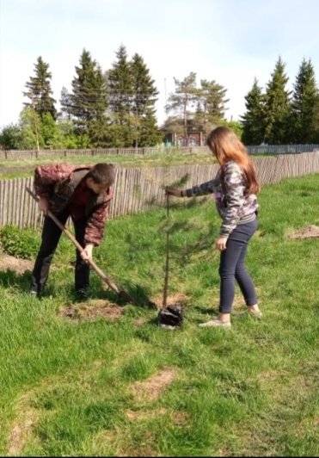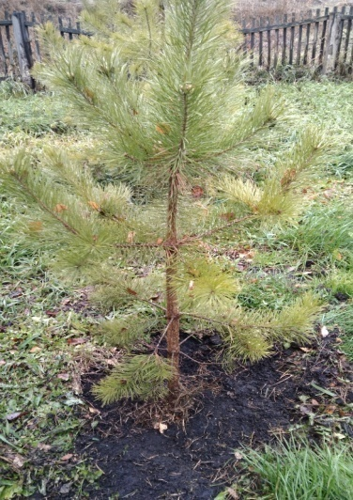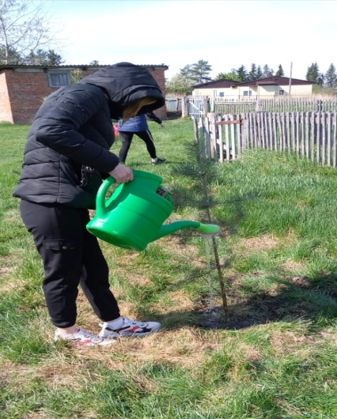

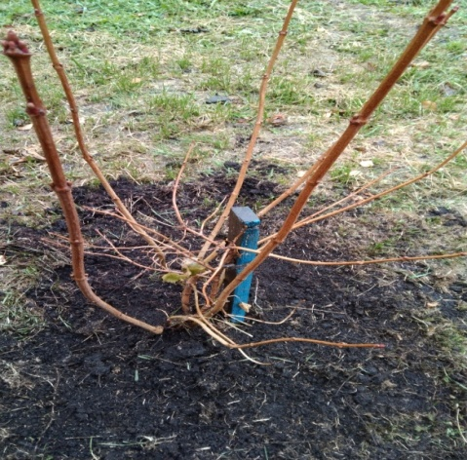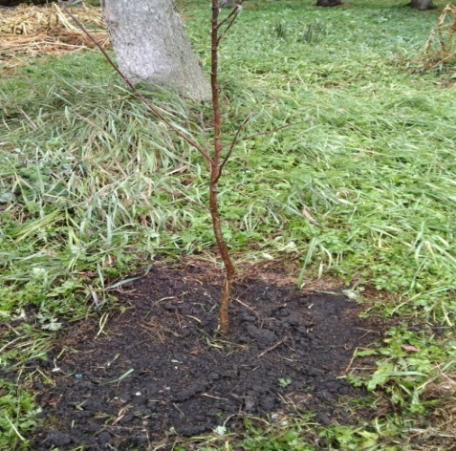

Большереченский Вестник 25 октября 2024г

АДРЕС: 632276, Новосибирская область, Кыштовский район, с.Большеречье ул. Центральная, 12а, тел.31-346 тираж 5 экз